**玩转网页预见未来|人工智能学院第六届科技文化节网页界面设计大赛等你加入**

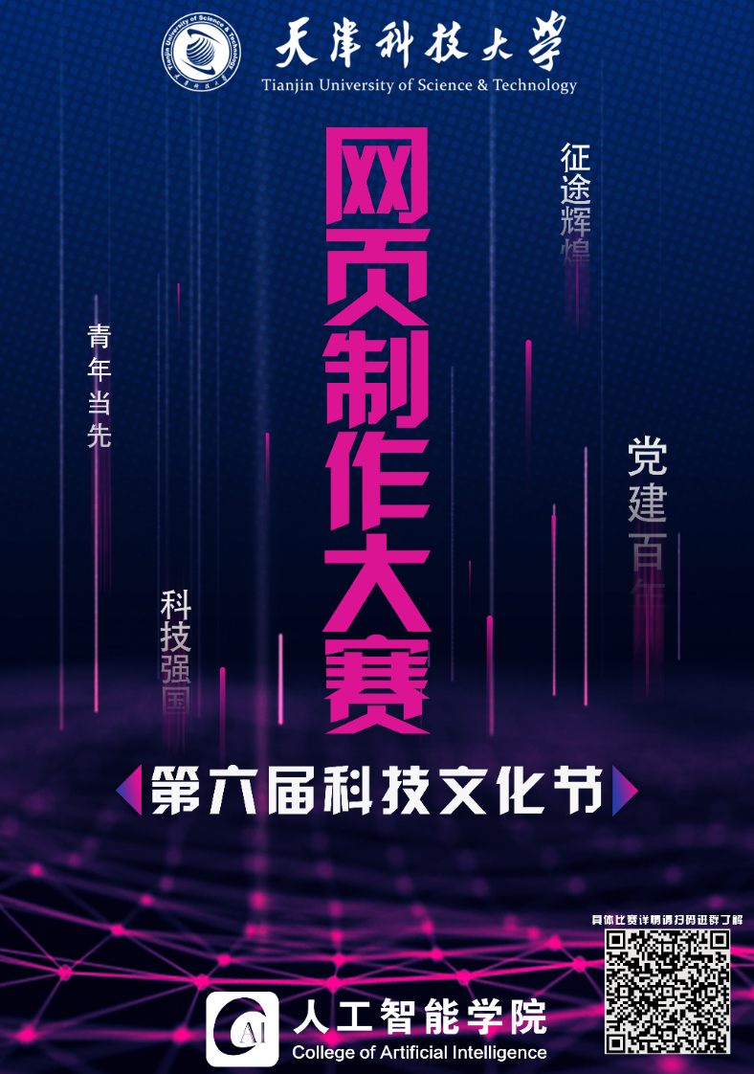随着科技不断进步，计算机技术的发展突飞猛进，能够熟练运用计算机软件技术已经成为新时代青年提升自身实力的重要举措，作为21世纪的大学生，要知道网页设计不仅在学习和实践上具有相当强的技术性和实用性，而且在提升创新能力和加强团队协作能力方面具有重大作用。在建党百年的契机上，人工智能学院第六届科技文化节网页界面设计大赛即将拉开帷幕。

本次比赛能够增加同学们对网页设计的了解，激发大学生学习网页设计的兴趣，并为广大网页设计爱好者提供了展现专业技能的平台。

**一、活动主题**

指尖铸就梦想，创新引领未来

**二、活动时间及地点**

**（一）时间安排**

报名时间：10月18日-10月20日

作品提交截止时间：11月14日18：30

初赛：11月15日

复赛：11月18日

决赛：11月24日

**(二）地点安排**

天津科技大学滨海校区

**三、主办单位**

共青团天津科技大学委员会

共青团天津科技大学人工智能学院委员会

**四、参赛须知**

1.每个参赛队伍包含1-3名成员。

2.各参赛队伍领队同学请于10月20日12：00前填写报名系统，并加入竞赛通知群，赛前学院举办线上宣讲会，具体竞赛主题及相关语言要求，将在宣讲会上进行发布。

3.规定时间内未提交报名表以及规定比赛时间未到场的队伍视为自愿弃权。

4.主办方将组织培训和答疑活动。

5.本活动最终解释权归主办方所有。

**五、奖项设置**

根据最终分数排名，最终评选一等奖一名、二等奖二名、三等奖三名；优秀奖四名，获奖团队颁发荣誉证书和奖品。

**六、联系方式**

比赛负责人：刘旭丹18722388220

网页界面设计大赛QQ通知群：555031141

你对互联网感兴趣吗？

你对网页设计感兴趣吗？

你想提升自己的专业知识技能吗？

那还犹豫什么？快来参加网页界面设计大赛吧，有丰厚的奖品等着你。